[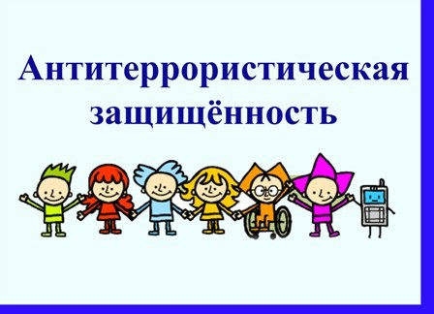](http://shkolana5.ru/media/sub/373/uploads/antiterror-1.jpeg)

**АНТИТЕРРОРИСТИЧЕСКАЯ ЗАЩИЩЕННОСТЬ**

**Безопасность зависит от нас самих. Милиция может помочь, может посодействовать в предотвращении терактов, но стоять за спиной каждого не в силах. Притупление нашей бдительности — извечная мечта террористов. На улице, в транспорте, во дворах и подъездах мы должны быть внимательными и осмотрительными. Это не подозрительность. Нет. Это наш хозяйский подход ко всему окружающему.**

**Безопасность детям. Памятка по антитеррору.  Что такое терроризм?**

Это одно из самых страшных преступлений. Цель террористов – убить за один раз как можно больше людей или захватить побольше заложников, чтобы держать их в неволе и мучить. Они думают, что так они всех запугают и получат все, что им нужно, – деньги, разрешение не подчиняться законам или что-то еще.

Террористы – это преступники, которые не могут победить армию и милицию и поэтому с оружием в руках нападают на простых людей, которые пришли в кино или едут на работу, или на детей, собравшихся на праздник в школе.

За терроризм полагается более строгое наказание, чем за обычное похищение людей или убийство. Поэтому бандиты знают, что им не на что надеяться, и очень жестоко обращаются с теми, на кого нападают.

Скорее всего вам не придется столкнуться с террористами, но узнать заранее, где, когда и на кого они нападут, очень трудно. Поэтому каждому надо быть готовым к такому нападению и помнить простые правила, которые помогут вам и вашей семье не пострадать от действий преступников.

**Это не игра!**

Главное: вы никогда не должны бояться. Но всегда должны быть настороже.

Нужно быть внимательным к тому, что происходит вокруг, замечать, все ли нормально.

Надо знать, где находятся выходы из здания, в котором вы находитесь – школе, кинотеатре, спортивном клубе.

Надо знать, где находятся ближайшие травмопункт и поликлиника, на случай если вы или кто-то из ваших родных или знакомых получил ранение или травму.

Всегда относитесь серьезно к просьбам покинуть здание (эвакуироваться), даже если вам говорят, что это учения. Такие просьбы надо выполнять обязательно!

Если объявили эвакуацию, помните, что надо держаться подальше от окон, стеклянных дверей и перегородок.

Нельзя принимать пакеты, сумки, коробки и ДАЖЕ ПОДАРКИ! от посторонних людей.

Ни в коем случае нельзя трогать никаких предметов, оставленных на улице, в транспорте, в магазинах и общественных местах, даже если это игрушки, мобильные телефоны.

В чрезвычайных ситуациях следуйте указаниям родителей и старших.

Если все же бедствие произошло, не мешайте работе спасателей, милиционеров, врачей, пожарных.

**Там, где много людей, не всегда безопаснее**

Террористы чаще всего нападают на правительственные здания, аэропорты, крупные магазины, электростанции, школы, большие праздники и концерты, поезда, самолеты, автобусы. Поэтому, посещая такие места, нужно быть внимательным и обращать внимание на все подозрительное и сообщать об этом родителям.

Террористические акты бывают нескольких видов: захват заложников, угоны транспортных средств вместе с пассажирами, взрывы.

**Особые вещи**

В вашей семье должен быть особый набор предметов первой необходимости. В нем должна быть аптечка (набор лекарств, бинтов), запас свежей воды и долго хранящихся продуктов, радио, фонарик, новые батарейки. Все это должно быть компактно упаковано, лучше всего в сумку, которую будет удобно нести.

Это поможет вам и вашим родителям, если будет нужно, быстро уехать или уйти в безопасное место, не теряя времени на сборы необходимых вещей.

Набор предметов, которые помогут вам пережить несколько дней вне вашего дома, скорее всего не понадобится, но лучше всегда держать его наготове.

Помимо этого набора, который должны собирать взрослые, вы также можете собрать свой. Его можно положить в старый портфель или сумку. Главное, чтобы его было легко нести.

Мы предлагаем поместить туда следующие вещи:

• пару любимых книжек,

• карандаши, ручки, бумагу,

• ножницы и клей,

• маленькую игрушку, головоломки,

• фотографии семьи и любимых домашних животных.